**ROC(Receiver Operating Characteristic) Curve**

假设一个二分类器给出的score为 $h$ (浮点数)，可以用ROC曲线来衡量分类器的质量

①会用到以下指标

P: Positive

N: Negative

TP: True Positive

FN: False Negative

FP: False Positive

TN: True Negative

$TPR(True Positive Rate)$ 和 $FPR\left(False Negative Rate\right)$：

$$TPR=\frac{TP}{P}=\frac{TP}{TP+FN} FPR=\frac{FP}{N}=\frac{FP}{FP+TN}$$

②画ROC曲线

假设分类器给出的score为 $h$，那么就选取不同的阈值，把 $h$ 二值化，计算不同阈值对应的 $FPR$ 和 $TPR$，把 $FPR$ 画在X轴，把 $TPR$ 画在Y轴，就形成了一条曲线。

阈值为 $1$ 时， $h$ 中每个元素都为0，所以 $TPR=0$， $FPR=0$

阈值为 $0$ 时， $h$ 中每个元素都为1，所以 $TPR=1$， $FPR=1$

所以ROC曲线一定会通过(0,0)和(1,1)

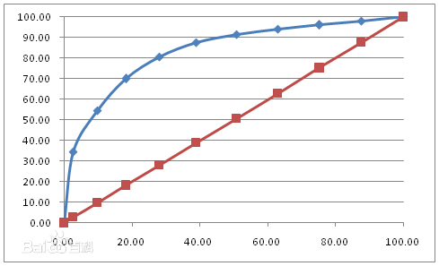

对于一个理想的分类器， $h=y$，无论 $FPR$ 怎么变化， $TPR$ 都为1。

对于一个按 $1/2$ 几率给出两种预测的分类器， $TPR=FPR$，所以ROC曲线如上图红线所示。

ROC曲线越靠近左上角，分类器表现越好，如上图蓝线。

**AUC**

AUC值是在ROC曲线的基础上，用于定量衡量分类器质量的指标。

AUC值为ROC曲线对 $FPR$ 在(0,1)的积分，理想分类器的 $AUC=1$，随机分类器的 $AUC=0.5$.

**Matlab中相关函数**

roc、plotroc、perfcurve